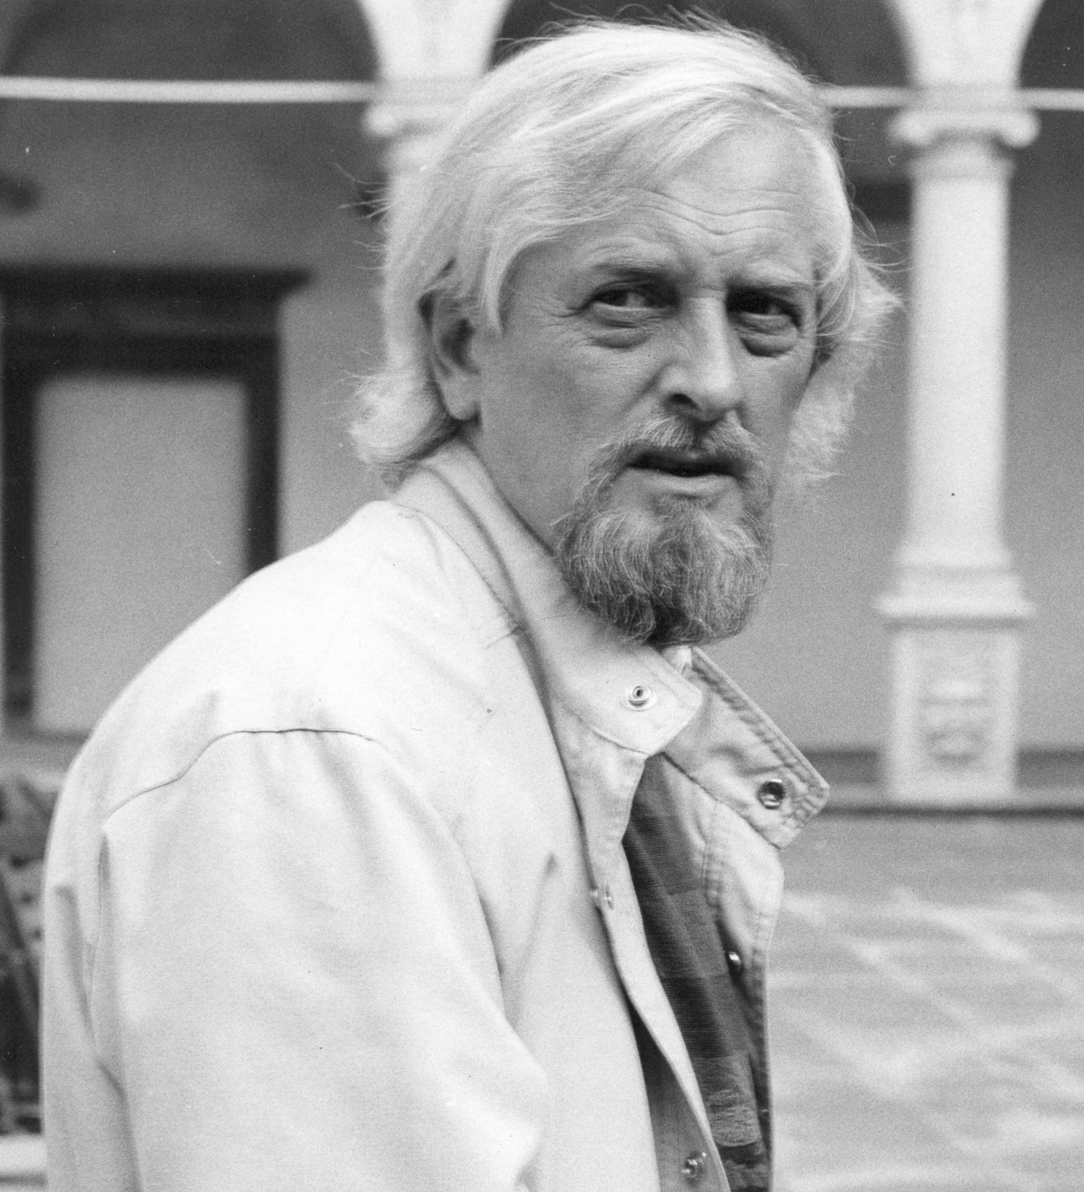
Kazimierz Górski ur. się w Rakowie w województwie kieleckim. Po ukończeniu szkoły podstawowej w Rakowie, dalszą naukę kontynuował w Salezjańskiej Szkole Organistowskiej w Przemyślu, a następnie w szkole muzycznej w Kielcach.
Był absolwentem Instytutu Muzykologii Katolickiego Uniwersytetu Lubelskiego i Akademii Muzycznej w Poznaniu, gdzie ukończył studia z zakresu dyrygentury na Wydziale Kompozycji, Dyrygentury i Teorii Muzyki pod kierunkiem profesora Stefana Stuligrosza.
W latach 1971 – 1998 pełnił funkcję dyrygenta i kierownika artystycznego Chóru Katolickiego Uniwersytetu Lubelskiego, którego znaczące osiągnięcia - udział w konkursach i festiwalach krajowych i międzynarodowych, liczne koncerty w kraju i za granicą, nagrania są związane z jego osobą.

W UMCS i KUL był zatrudniony na stanowisku profesora nadzwyczajnego od 28.03.1992. W dniu 21.04.1993 otrzymał tytuł naukowy profesora sztuk muzycznych od Prezydenta Rzeczypospolitej Polskiej na wniosek Rady Wyższej Szkolnictwa Artystycznego.

W UMCS i KUL prowadził zajęcia z zakresu:
dyrygentury
czytania partytur
Chór Instytutu Muzykologii
Chór KUL

Przez dwie kadencje czteroletnie pełnił funkcję kierownika Zakładu Chóralistyki na Wydziale Artystycznym UMCS.

Opracował dla studentów skrypt pt. „Sztuka dyrygowania” oraz kasetę video przedstawiająca proces nauki dyrygowania ze szczególnym uwzględnieniem techniki i ekspresji w dyrygowaniu.

Skomponował oraz opracował do wykonania utwory na chór mieszany a cappella, głos solowy z fortepianem oraz utwory instrumentalne.

Odnalazł, opracował i przygotował do wydania 8 litanii Jana Wańskiego i „Stabat Mater” Józefa Zeidlera z XVIII w. na chór, solistów i orkiestrę. Odkrycia te stanowią cenny wkład dla polskiej kultury muzycznej. Niektóre z tych utworów zostały wykonane przez Chór KUL i orkiestrę Filharmonii Lubelskiej pod jego dyrekcją.

Dokonał prawykonań utworów polskich i obcych kompozytorów

Oceniał prace magisterskie studentów KUL i UMCS.

Wykształcił liczne grono dyrygentów; niektórzy z nich odnoszą znaczące sukcesy artystyczne w kraju i za granicą.

Był promotorem artystycznym przewodów kwalifikacyjnych I stopnia oraz recenzentem przewodów kwalifikacyjnych I i II stopnia.
Uczestniczył jako juror w konkursach i festiwalach krajowych i międzynarodowych, będąc niejednokrotnie przewodniczącym komisji.
Dokonał nagrań telewizyjnych i radiowych oraz płyt kompaktowych z Chórem KUL (1992, 1995, 1998).

Był członkiem Komitetu Nagrody im. Św. Brata Alberta.

Wykaz ważniejszych koncertów i festiwali krajowych i zagranicznych, w których uczestniczył z Chórem KUL:

1972 - Festiwal Moniuszkowski w Lublinie
- "Sacrosong '72" w Krakowie
1973 - V Festiwal Pieśni Partyzanckiej w Kraśniku - I nagroda i srebrny medal
1975 - Ogólnopolski Festiwal Chórów Kameralnych
"Legnica Cantat" w Legnicy - III nagroda i dwa wyróżnienia: za
najlepsze wykonanie muzyki średniowiecznej i I połowy XX wieku
- za działalność artystyczną Chór otrzymuje Złotą Odznakę od Polskiego
Związku Chórów i Orkiestr
- pierwsze zagraniczne tournée Chóru - wyjazd do NRD;
koncerty: Drezno, Freiberg, Miśnia, Pirna
- koncerty w Austrii: Wiedeń, Wolkersdorf, Salzburg
1976 - Ogólnopolski Festiwal Chórów "Legnica Cantant" w Legnicy
- wyróżnienie za najlepsze wykonanie utworów muzyki ludowej w opracowaniu
artystycznym
- tournée po RFN: Hamburg, Bonn, Kolonia, Monachium, Augsburg
1977 - Międzynarodowy Konkurs Polifoniczny "Guido d'Arezzo" (Włochy);
koncerty: Pratovecchio, Rzym
- nagrania dla Radia Watykańskiego
1978 - Ogólnopolski Festiwal Chórów "Legnica Cantat" - wyróżnienie dla
najlepszego chóru mieszanego i za najlepsze wykonanie utworów muzyki dawnej
- Międzynarodowy Festiwal "Jeunesses Musicales" w Częstochowie
1979 - nagrania archiwalne dla Polskiego Radia
- Międzynarodowy Konkurs Nagrań Radia BBC i Europejskiej Unii
Radiowej
1980 - prawykonanie "Litanii do NMP" Jana Wańskiego (XVIII w.)
- udział w nagraniu muzyki Zygmunta Koniecznego do spektaklu "Wędrowne"
Sceny Plastycznej KUL
- Ogólnopolski Festiwal Chórów "Legnica Cantat" -II nagroda
im. H. Karlińskiego
- udział w dwóch międzynarodowych konkursach muzycznych w Wielkiej
Brytanii - Llangollen i Middlesbrough - II nagroda; występ w Telewizji
Brytyjskiej (ITV); koncerty w Wielkiej Brytanii: Penley, Sheffeld, Leeds,
Leicester, Huddersfield, Wellingborough
- tournée po Belgii: Leuven, Kortrijk, Namur, Bruksela; nagrania w Radiu
Belgijskim; nagranie kasety magnetofonowej
1981 - konkurs nagrań BBC i Europejskiej Unii Radiowej
- Międzynarodowy Konkurs Muzyczny w Llangollen (Wielka Brytania)
- I nagroda; koncerty w Wielkiej Brytanii: Londyn, Wellingborough,
Birmingham, Wolverhampton, Coventry, Norwich, Northampton, Slough
- koncerty w Belgii: Namur, Dinant i RFN - Eichstätt
- nagrania w Polskim Radiu w Lublinie
- prezentacja nagrań Chóru w Konkursie Nagrań Muzyki Ludowej
"Prix Bratislava" w Czechosłowacji
1982 - Międzynarodowy Konkurs Polifoniczny "Guido d'Arezzo" (Włochy);
- prywatna audiencja u Papieża Jana Pawła II w Castel Gandolfo;
koncerty we Włoszech: Arezzo, Badia al Pino, Recoaro Terme, Valdagno
i w RFN - Eichstätt
- koncert w Filharmonii Lubelskiej - "Lubelski Wrzesień Muzyczny"
- za działalność artystyczną Chór otrzymuje Złotą Odznakę z Laurem
od Polskiego Związku Chórów i Orkiestr
- uroczysty koncert z okazji 60-lecia Chóru
- Senat Akademicki KUL przyznaje Chórowi medal "Za zasługi dla
Katolickiego Uniwersytetu Lubelskiego"
1983 - Międzynarodowe Spotkanie Chórów w Warszawie - koncert
w Filharmonii Narodowej
- Ogólnopolski Turniej Chórów "Legnica Cantat"- nagroda
dla najlepszego chóru akademickiego i wyróżnienie za najlepsze wykonanie
utworów polskich kompozytorów współczesnych
- Międzynarodowy Festiwal Pieśni Chóralnej w Międzyzdrojach - puchar
Ministerstwa Kultury i Sztuki za najlepszą interpretację utworów polskich
- Międzynarodowe Spotkania Chóralne w Gdańsku
- koncerty we Francji: Bayonne, Ciboure, Hasparren i Berlinie Zachodnim
- koncerty poświęcone pamięci Kardynała Stefana Wyszyńskiego Prymasa
Polski w USA: Buffalo, Cleveland, Detroit, Orchard Lake, Chicago,
Milwaukee, Philadelphia, Nowy Jork i Kanadzie: Montreal, Ottawa,
Hamilton, London, Toronto
1984 - prawykonanie "Stabat Mater" Józefa Zeidlera (XVIII w.)
- Tynieckie Recitale Organowe w Tyńcu
- Międzynarodowy Festiwal Muzyczny w Cantonigros (Hiszpania) - III nagroda
dla chóru mieszanego i IV dla chóru żeńskiego
- Międzynarodowy Festiwal Folklorystyczny Bayonne i Kraju Basków
- koncerty we Francji: Pont-Saint-Esprit, Perpignan, Bayonne, Bidache, Pau,
Saint Engrace, Saint Jean Pied de Port, Sauveterre de Béarn,
RFN - Monachium i Szwajcarii - Genewa
- Festiwal Barbórkowy Chórów Studenckich we Wrocławiu
1985 - Festiwal "Ars Chori" w Częstochowie
- prawykonanie utworu Andrzeja Nikodemowicza "Ofiara wieczorna"
- udział w cyklu koncertów "Musica sacra" w Poznaniu - (prawykonanie
"Litanii do Trójcy św. " Jana Wańskiego (XVIII w.)
- koncerty w Filharmonii Lubelskiej
- "Nałęczowskie Divertimento"
- Międzynarodowy Festiwal Pieśni Chóralnej w Savigliano i koncerty
w Recoaro Terme (Włochy)
- Festiwal w Bagnols-sur-Ceze i koncerty: Nîmes, La Grand' Combe,
Paryż (Francja)
- koncerty w Wielkiej Brytanii: Wellingborough, Peterborough, Coventry,
Birmingham, Huddersfield, Scunthorpe, Slough, Swindon, Kidderminster,
Worcester, Oxford, Northampton, Wolverhampton, Cannock;
Steinerkirchen (Austria) i Geilenkirchen (RFN)
- Chór otrzymuje nagrodę im. Błogosławionego Brata Alberta Adama
Chmielowskiego - "Za wybitne osiągnięcia w dziedzinie sztuki sakralnej"
- Międzynarodowy Festiwal "Eurotreff w Stade (RFN) oraz koncerty:
Osnabrück, Helmstedt, Berlin Zachodni
- Festiwal Barbórkowy Chórów Studenckich we Wrocławiu
1986 - występ Chóru podczas radiowej mszy św. w kościele św. Krzyża w Warszawie
- koncert kolęd w Filharmonii Narodowej w Warszawie
- występy Chóru na Jasnej Górze w Częstochowie z okazji 50-lecia Ślubów
Młodzieży Akademickiej
- Festiwal Muzyki Organowej w Koszalinie
- Międzynarodowy Festiwal Chórów w Karditsa i Festiwal Chórów w Megara
(Grecja);
- koncerty w Jugosławii (Slavonski Brod) i w Austrii (Steinerkirchen)
- udział w Katholikentag - Aachen '86 (RFN); koncerty: Aachen, Eschweiler,
Meschede, Helmstedt, Braunschweig, Berlin Zachodni
- nagrania radiowe Chóru dla SFB w Berlinie Zachodnim
- Festiwal Barbórkowy Chórów Studenckich we Wrocławiu
- podróż koncertowa Chóru do Włoch: udział w opłatku dla Polaków z Ojcem
Świętym Janem Pawłem II i w Pasterce w Bazylice św. Piotra w Rzymie;
koncerty na Sycylii: Messyna, Lipari (Wyspy Liparyjskie), Patti, Taormina,
Librizzi
- nagranie dwóch kaset we Włoszech z muzyką religijną i kolędami - wydane
przez Edycję Paulińską
1987 - koncert kolęd dla Ojca Świętego Jana Pawła II w Sali Konsystorza w Watykanie
- koncerty w Recoaro Terme (Włochy) oraz w Steinerkirchen i Fischlham
(Austria)
- koncerty kolęd w Filharmonii Lubelskiej
- Przegląd Chórów w Lublinie (w ramach Konkursu Chórów Akademickich
"Academia Cantat") - I miejsce
- Studencka Wiosna Kulturalna w Lublinie
- występy Chóru podczas wizyty Ojca Świętego Jana Pawła II w Lublinie
- Festiwal "Musique en Morvan" w Autun (Francja); koncerty: Autun,
Fragny, Saulieu, Montceau-les-Mines, Sully
- koncerty w RFN - Fürth, Fryburg, Norymberga
- Ogólnopolski Konkurs Chórów Akademickich "Academia Cantat"
we Wrocławiu - III miejsce
1988 - koncerty z Orkiestrą Filharmonii Lubelskiej
- podróż koncertowa do Szwajcarii; koncerty: Fryburg, Romont, Genewa,
Hauterive i w Austrii - Steinerkirchen
- koncerty chóru na Węgrzech: Budapeszt, Debreczyn
- Międzynarodowy Festiwal Oratoryjno- Kantatowy "Wratislavia Cantans"
we Wrocławiu
- Festiwal Muzyki Polskiej i Europejskiej w Jeleniej Górze
- Zamojskie Dni Muzyki w Zamościu
- występy Chóru podczas uroczystości 900-lecia Uniwersytetu w Bolonii (Włochy)
- tournée koncertowe po RFN; koncerty: Filharmonia w Kolonii,
Gerleve, Kolonia, Altenberg, Düsseldorf, Bonn, Neuss,
Neunkirchen, Berlin Zachodni
1989 - koncerty w RFN na zaproszenie Międzynarodowego Kongresu Rodziny
w Bonn z udziałem Matki Teresy z Kalkuty; koncerty: Bonn, Berlin Zachodni
- udział w Tygodniach Kultury Chrześcijańskiej: Kielce, Lublin
- koncerty w Związku Radzieckim: Grodno, Wilno, Leningrad
- tournée koncertowe po Finlandii - Festiwal Muzyki Kościelnej w Österbotten;
koncerty: w Karleby, Munsala, Nykarleby, Terjärv, Purmo, Pörtom,
Korsholm, Jakobstad, Pedersöre, Larsmo
- nagrania telewizyjne kolęd dla Telewizji Lublin
- wydanie kolejnej kasety (czwartej) z nagraniami Chóru (kolędy)
- nagrania kolęd dla Polskiego Radia Lublin
1990 - koncerty kolęd na Białorusi i Litwie: Grodno, Sopoćkin, Nowogródek, Lida,
Soleczniki, Wilno, Niemenczyn
- tournée zagraniczne Chóru; koncerty: Praga, Kolin (Czechosłowacja),
Fryburg, Lozannna, Neuchâtel, St. Maurice (Szwajcaria), Drezno (Niemcy)
- podróż koncertowa do Niemiec; koncerty: Eschweiler, Monschau, Lobberich,
Aachen, Kolonia, Düren, Drezno oraz Eupen (Belgia)
- przyjęcie Chóru do międzynarodowych organizacji: Europejskiej Federacji
Młodych Chórów (EFJC) oraz Międzynarodowej Federacji Muzyki Chóralnej
(IFCM)
- nagranie kolęd dla Telewizji Polskiej do filmu dokumentalnego o KUL
- wydanie kolejnej (piątej) kasety z nagraniami Chóru (muzyka religijna)
- podróż koncertowa do Włoch; udział w Pasterce w Bazylice św. Piotra
w Rzymie; koncerty: Messyna, Ganzirri i Mistretta (Sycylia)
1991 - prywatna audiencja i koncert dla Ojca Świętego Jana Pawła II w Sali
Klementyńskiej w Watykanie
- koncert kolęd w Filharmonii Lubelskiej
- Festiwal Muzyki Franka Martina w Krakowie - koncert w Filharmonii Krakowskiej
- przyznanie Chórowi honorowego dyplomu uznania Ministra Spraw
Zagranicznych Rzeczypospolitej Polskiej "Za zasługi dla kultury polskiej
w świecie"
- koncert w Teatrze im. J.Osterwy w Lublinie w X rocznicę śmierci Kardynała
Stefana Wyszyńskiego - Prymasa Polski
- Międzynarodowe Spotkanie Chórów "Cittá di Fano" w Fano (Włochy);
koncerty: Fano, Mondavio
- Festiwal "Europa Cantat" w Vitorii (Hiszpania)
- koncert podczas VI Światowego Dnia Młodzieży w Częstochowie
- Zamojskie Dni Muzyki
- koncert w Kościele Akademickim KUL z okazji 70-lecia Chóru
- koncerty "Requiem" W. A. Mozarta z orkiestrą Filharmonii Lubelskiej
pod dyr. Krzysztofa Missony
1992 - w USA zostały wydane dwie płyty kompaktowe Chóru (z muzyką
sakralną i kolędami)
- koncert w ramach Międzynarodowego Festiwalu Muzyki Sakralnej
"Gaude Mater" w Częstochowie
- podróż koncertowa Chóru do Niemiec; udział w Dniach Kultury Polskiej
w Delmenhorst; koncerty: Berlin, Delmenhorst, Münster
- wydanie płyty kompaktowej w Szwajcarii (z muzyką sakralną)
- udział w uroczystościach z okazji 70-lecia Towarzystwa Przyjaciół KUL
- koncert w ramach "Lubelskiego Września Muzycznego"
- Cecyliańskie Dni Muzyki Sakralnej - koncert w katedrze w Radomiu
- nagrania kolęd dla TV Lublin
1993 - koncert kolęd w Archikatedrze Lubelskiej zorganizowany przez
Stowarzyszenie na Rzecz Dzieci z Chorobami Krwi
- Międzynarodowy Festiwal "Harmonie" w Lindenholzhausen (Niemcy);
koncerty w Lindenholzhausen i Bad Camberg Würges
- koncert z okazji VIII Światowego Kongresu Prawa Kanonicznego w KUL
- koncert w Zduńskiej Woli w ramach cyklu koncertów "Muzyka w dawnym
Sieradzu"
- uroczysty koncert z okazji 75-lecia KUL
- Międzynarodowy Festiwal Chóralny w Treviglio (Włochy); koncerty:
Treviglio, Bergamo
- Międzynarodowy Festiwal Sztuki Chóralnej w Jihlavie i Pradze (Czechy)
- wydanie kasety z kolędami i pastorałkami polskimi
- udział we Mszy św. transmitowanej z Kościoła Akademickiego KUL

1994 - Międzynarodowy Festiwal Organowy w Łodzi
- Dni Kultury Chrześcijańskiej - koncert w Katedrze w Płocku
- Dni Kultury Studenckiej "Kozienalia" - koncert w auli KUL
- udział w uroczystościach związanych z jubileuszem 75-lecia Katolickiego
Uniwersytetu Lubelskiego
- zagraniczne tournée koncertowe; koncerty: Kolin (Czechy), Lozanna,
Romont, Berno, Fryburg (Szwajcaria), Bagnols-sur-Ceze (Francja),
- udział w Międzynarodowym Festiwalu Chórów Uniwersyteckich
w Walencji (Hiszpania
- Tydzień Kultury Chrześcijańskiej - katedra w Przemyślu

1995 - koncert z okazji 40-lecia TP KUL w Rzeszowie
- udział w radiowej Mszy św. w Kościele św. Krzyża w Warszawie
- Dni Kultury Chrześcijańskiej - koncert w Krasnymstawie
- Międzynarodowy Festiwal Muzyki Organowej i Sakralnej w Kielcach
- pierwsze wykonanie w Polsce utworu współczesnego kompozytora
francuskiego Rogera Calmela „Requiem” z okazji 25-lecia Sceny Plastycznej KUL
- Międzynarodowe Spotkania Chóralne - koncert na Zamku Lubelskim
- koncert w Münster (Niemcy) z okazji Tygodnia Polsko-Niemieckiego
- Festiwal Muzyki Sakralnej "Muzyka Włodawy" - koncert we Włodawie
- w Kanadzie została wydana płyta kompaktowa Chóru z kolędami
i pastorałkami
- koncerty we Lwowie (Ukraina)
- Festiwal Oratoryjno-Kantatowy w Przemyślu - koncert w Katedrze
- koncert w ramach Festiwalu Muzyki Dawnej w Żywcu
- podróż koncertowa do Niemiec i Czech; koncerty: Berne, Wilhemshaven,
Delmenhorst, Odenthal (Niemcy)
- udział w uroczystościach pod nazwą "Upadek sławnikowskiej
Libicy. Początki Państwa Czeskiego", związanych z 1000-leciem Państwa
Czeskiego; koncerty: Nove Mesto, Litomyšl, Janov u Litomyšle,
Hradec Kralove, Libice, Poděbrady (Czechy)
- koncert w Kaliszu w ramach cyklu koncertów "Organum et Cantus"
- udział w cyklu koncertów „Płockie kolędowanie”

1996 - koncert w Filharmonii Lubelskiej - pierwsze po odkryciu wykonanie „Litanii o św.
Janie Nepomucenie” oraz „Te Deum” Antona Brucknera
- udział w radiowej mszy św. w kościele św. Krzyża w Warszawie
- Dni Kultury Studenckiej "Kulturalia" - koncert w kościele akademickim KUL
- Międzynarodowy Festiwal Muzyki Organowej i Oratoryjnej
„III Dni Muzyki Organowej - Lublin ‘96”; wykonanie „Litanii o św. Janie
Nepomucenie” (prawykonanie)
- udział w Międzynarodowym Festiwalu Muzyki Sakralnej w Warszawie
- udział w Światowym Sympozjum Muzyki Chóralnej i Międzynarodowym
Festiwalu Muzyki Współczesnej w Sydney - Australia; koncerty w Australii:
Sydney, Melbourne, Kanbera
- uroczystości z okazji 75-lecia Chóru KUL; uroczysty koncert w auli KUL
- udział w uroczystości nadania tytułu doktora honoris causa ks. Arcybiskupowi
Szczepanowi Wesołemu w auli KUL
- Chór przebywał w Ziemi Świętej. W Wigilijną Noc wystąpił podczas
międzynarodowego koncertu kolęd na placu przed Bazyliką Narodzenia
w Betlejem, wystąpił w kościele św. Piotra w Tel Awiwie-Jafa.

1998 - udział z Chórem KUL we Mszy św. transmitowanej przez TV Polonia
- nagranie z Chórem KUL płyty kompaktowej z muzyką sakralną
- nagranie z Chórem KUL płyty kompaktowej z muzyką świecką
i kasety z folklorem
- koncerty z Chórem KUL w Kanadzie i USA, m. in. S. Catharines, Windsor,
London, Mississauga, Toronto, Montreal, Ottawa, Detroit, Orchard Lake
- z rąk Senatora Stanleya Haidasza otrzymał dyplom uznania od Senatu Kanady
„Za wyjątkowe osiągnięcia i wkład w promocję muzyki chóralnej sakralnej
i ludowej”

Nie byłby to jednak pełny obraz działalności prof. Kazimierza Górskiego , gdyby nie uzupełnić go koncertami w ramach współpracy z Towarzystwem Przyjaciół KUL, o udział w wielu uroczystościach uniwersyteckich: inauguracje nowego roku akademickiego, promocje doktorskie, święto patronalne, uroczystości nadawania tytułu doktora honoris causa KUL, wręczania medali „Za zasługi dla KUL”. Należy także wspomnieć o występach z okazji sympozjów, kongresów, jubileuszy wydziałów i sekcji Uniwersytetu, jak również o specjalnych koncertach dla słuchaczy Uniwersytetu Trzeciego Wieku i dla osób niepełnosprawnych. Każdego roku prowadzi ok. 50 koncertów na Uniwersytecie, w Lublinie i wielu miastach w kraju i za granicą.

